

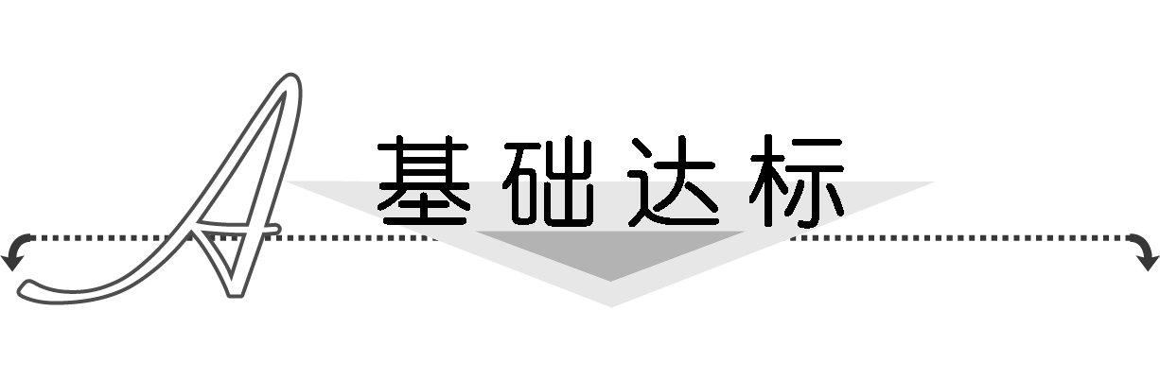
1．不等式－x²－x＋2≥0的解集为( )
A．{x|x≤2或x≥1} B．{x|－2<x<1}
C．{x|－2≤x≤1} D．∅
解析：选C.由－x²－x＋2≥0得
x²＋x－2≤0即(x＋2)(x－1)≤0，
∴－2≤x≤1，
∴原不等式解集为{x|－2≤x≤1}．
2．不等式4x²＋4x＋1≤0的解集为( )
A．∅ B．R
C. D.
解析：选D.由4x²＋4x＋1≤0得(2x＋1)²≤0，
∴x＝－时，满足(2x＋1)²≤0.
3．若0<t<1，则关于x的不等式(x－t)<0的解集为( )
A. B.
C. D.
解析：选D.∵0<t<1，∴>t，
∴(x－t)(x－)<0的解集为.
4．二次不等式ax²＋bx＋c>0(a≠0)的解集是全体实数的条件是( )
A. B.
C. D.
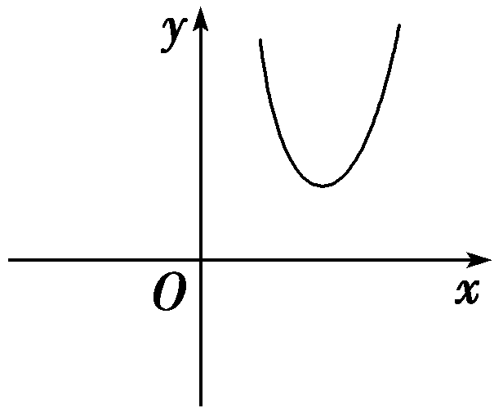
解析：选D.若ax²＋bx＋c>0(a≠0)的解集为全体实数．则相应函数y＝ax²＋bx＋c的图象如图，
故a>0，Δ<0.
5．若不等式ax²＋bx＋2>0的解是，则a＋b的值为( )
A．14 B．－10
C．10 D．－14
解析：选B.由已知得
ax²＋bx＋2＝0的解为－，.
∴解得
∴a＋b＝－14.
6．(2012·高考湖南卷)不等式x²－5x＋6≤0的解集为__________．
解析：由x²－5x＋6≤0得(x－2)(x－3)≤0
∴x²－5x＋6≤0得解集为{x|2≤x≤3}．
答案：{x|2≤x≤3}
7．(2013·海南三亚高二检测)已知{x|ax²－ax＋1<0}＝∅，则实数a的取值范围是________．
解析：当a＝0时，显然成立：当a≠0时，要满足题意，需有
解得0<a≤4.
综上，实数a的取值范围是[0,4]．
答案：[0,4]
8．关于x的不等式ax²＋bx＋2>0的解集为{x|－1<x<2}，则关于x的不等式bx²－ax－2>0的解集为________．
解析：∵ax²＋bx＋2>0的解集为{x|－1<x<2}，
∴解得
∴bx²－ax－2>0，即x²＋x－2>0，解得x>1或x<－2.答案：{x|x>1或x<－2}
9．已知函数f(x)＝求不等式f(x)>f(1)的解集．
解：f(1)＝1－4＋6＝3，
由f(x)>f(1)得，
或
解得：0≤x<1或x>3或－3<x<0，
所以f(x)>f(1)的解集为{x|－3<x<1或x>3}．
10．(2013·中山一中高二检测)设f(x)＝(m＋1)x²－mx＋m－1.
(1)当m＝1时，求不等式f(x)>0的解集；
(2)若不等式f(x)＋1>0的解集为，求m的值．
解：(1)当m＝1时，不等式f(x)>0为：2x²－x>0，
因此所求解集为(－∞，0)∪；
(2)不等式f(x)＋1>0，即(m＋1)x²－mx＋m>0，
由题意知，3是方程(m＋1)x²－mx＋m＝0的两根，
因此⇒m＝－.
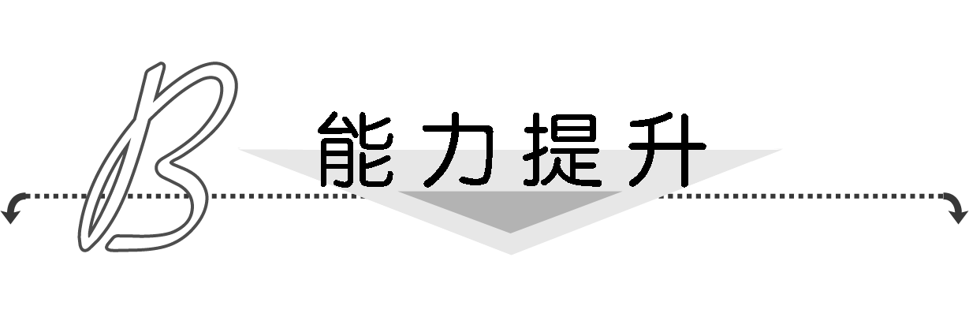
1．已知集合A＝，B＝{x|x－a<0}，且B⊆A，则a的取值范围为( )
A．a≤1 B．1<a≤2
C．a>2 D．a≤2
解析：
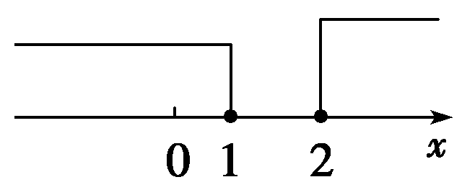
选A.A＝{x|3x－2－x²<0}＝{x|x²－3x＋2>0}
＝{x|x<1或x>2}，B＝{x|x<a}．
若B⊆A，如图则a≤1
2．对实数a和b，定义运算“⊗”：a⊗b＝设函数f(x)＝(x²－2)⊗(x－x²)，x∈R，若函数y＝f(x)－c的图像与x轴恰有两个公共点，则实数c的取值范围是________．

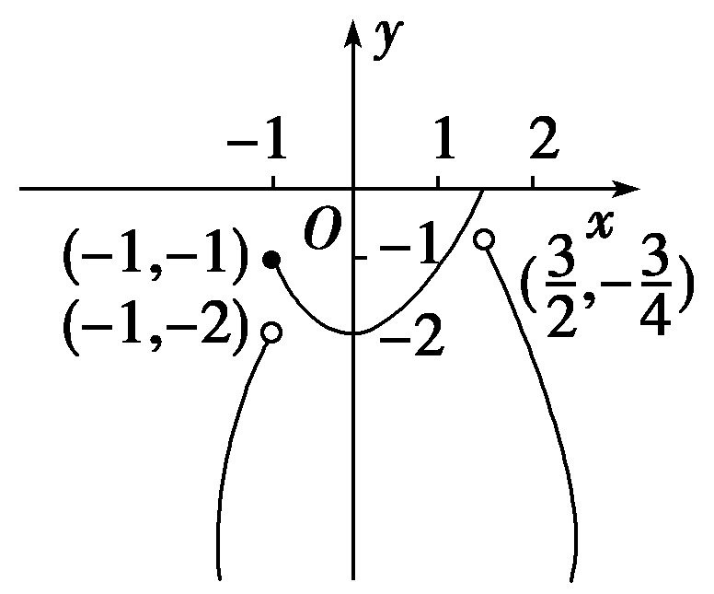

解析：由题意可知，f(x)＝
即f(x)＝
做出函数f(x)的图象．
当－1<c<－时，y＝f(x)－c的图象与x轴恰有两个公共点．
当－∞<c≤－2时，y＝f(x)－c的图象与x轴也恰有两个公共点．
故c的取值范围是(－∞，－2]∪.
答案：(－∞，－2]∪.
3．解关于x的不等式：ax²－2≥2x－ax(a<0)．
解：原不等式移项得ax²＋(a－2)x－2≥0，
化简为(x＋1)(ax－2)≥0.
∵a<0，∴(x＋1)≤0.
当－2<a<0时，≤x≤－1；
当a＝－2时，x＝－1；
当a<－2时，－1≤x≤.
综上所述，
当－2<a<0时，原不等式的解集为；
当a＝－2时，原不等式的解集为{x|x＝－1}；
当a<－2时，原不等式的解集为.

